TP3-Gestion restaurants

Deroeux Gabriel

Cégep de la Pocatière

PIW

Contents

Introduction 2

Modèle de la base de données 2

Mes pages 3

Utilisateur 3

Admin 5

Les améliorations 6

Conclusion 6

Informations pour la correction 7

# Introduction

Dans ce TP, une gestion d’un site de notation de restaurant m’est demandé. Sur ce site, des utilisateurs ont accès à un panel de restaurant, ils peuvent ensuite ajouter sur ses restaurants des avis.

Les administrateurs peuvent ajouter, supprimer, modifier des restaurants. Ils peuvent aussi supprimer des commentaires.

Les utilisateurs peuvent ajouter des commentaires et filtrer leurs recherches de restaurants.

# Modèle de la base de données

J’ai créé une entité ville, enlever la déclaration des ID dans le fichier, ajouter un attribut titre à l’entité commentaire et renommé chaque attribut de chaque entité.  
J’ai ajouté un attribut image de type ImageField à l’entité Restaurant.  
La note attribué à un commentaire est nécessairement comprise entre 1 et 5

# Mes pages

## Utilisateur

Une page de connexion permet de se connecter ou d’être redirigé vers une page de création de compte.

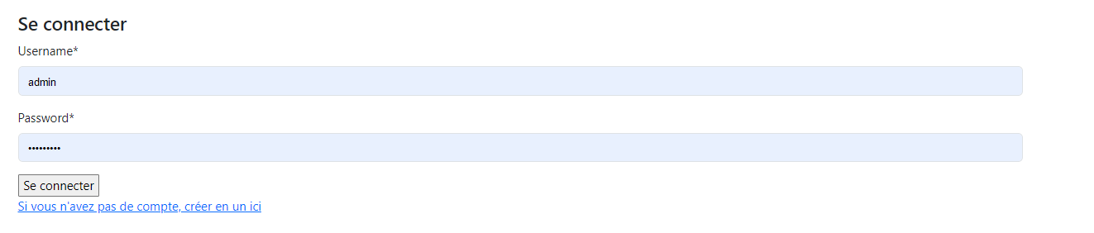

La page d’enregistrement :

L’affichage de mes restaurants :

Nous pouvons filtrer les restaurants par type, par ville, et par viles et types.



Un deuxième menu pour filtrer est disponible lorsque la taille de l’écran est réduite

Le détail d’un restaurant avec les commentaires affiliés à celui-ci :

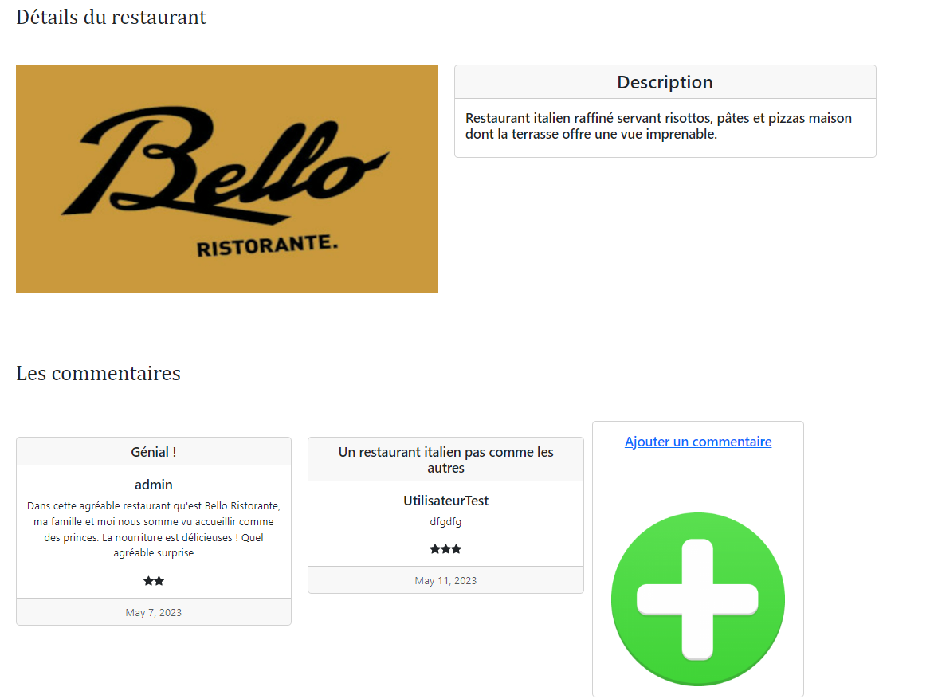

## Admin

Liste des restaurants lors que je suis admin

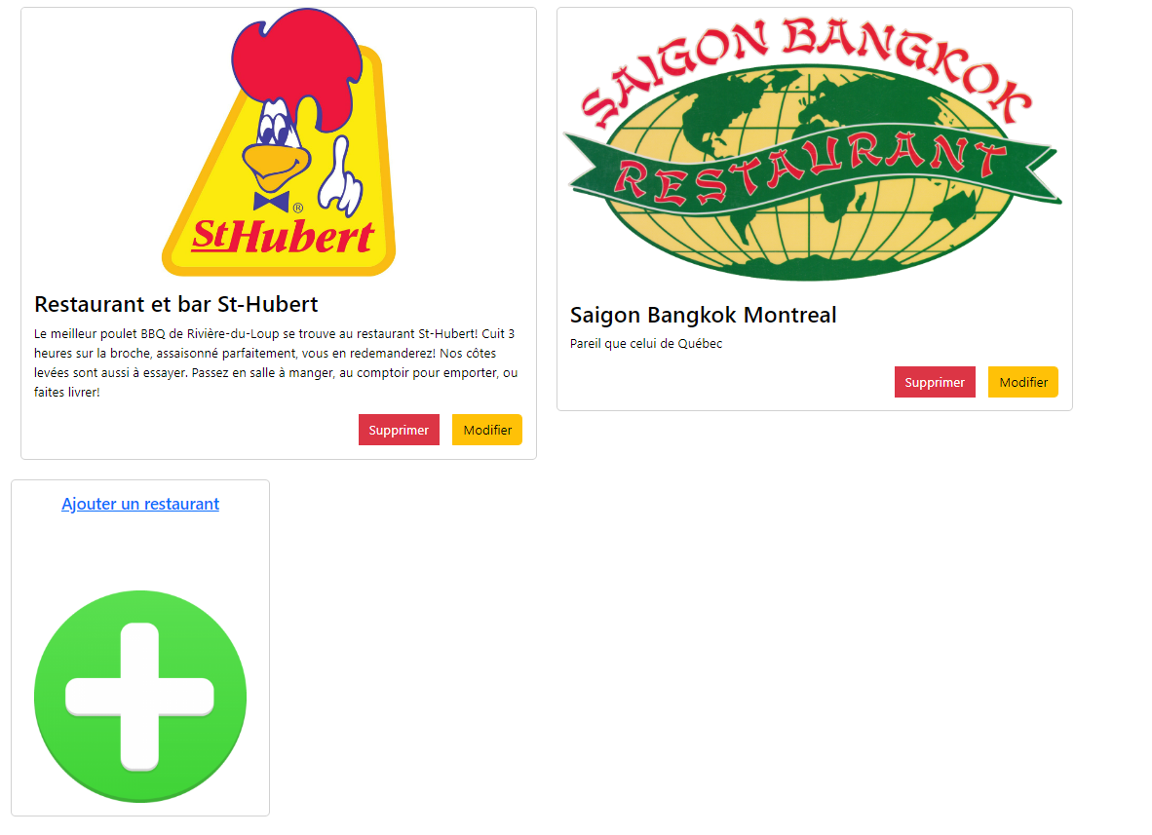

Formulaire d’ajout d’un commentaire :

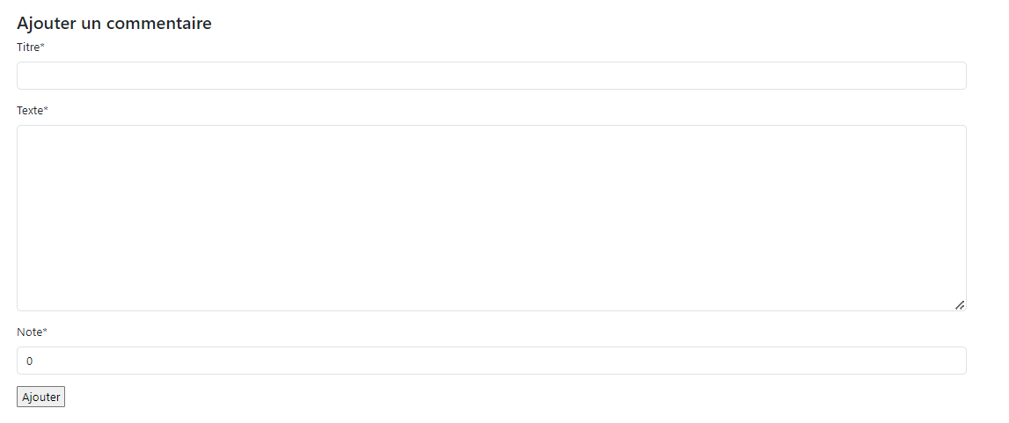

# Les améliorations

Lorsque j’ajoute un commentaire, les champs « restaurant » et « userName » sont pré-rempli et cacher



On peut voir dans ce formulaire que j’ai utilisé l’embellisseur de formulaire Crispy

J’ai utilisé Bootstrap pour le CSS et javascript, notamment pour les boutons et la double Navbar vu précédemment.

Les permissions d’accès sont gérés en fonction des groups. Via la méthode UserPassesTestMixin.

# Conclusion

J’ai adoré travailler sur ce projet, il m’a grandement aidé à comprendre comment marche le framework django, je me sens beaucoup plus à l’aise dans l’utilisation de celui-ci.

Je suis fier de la réalisation de mon site, je le trouve très agréable à utiliser.

J’ai su affronter chaque problème en y trouvant une solution.

Je suis déçu de ne pas avoir eu plus de temps à consacrer à se projet pour le finir à 100% et dont la manière que je le voulais.

# Informations pour la correction

Les comptes :

admin / 123

UtilisateurTest / aqwzsx123

Example de ville à utiliser pour le filtrage : Québec | Montréal | Rivière-Du-Loup

Attention, les villes doivent être écrite parfaitement, je n’ai malheureusement pas eu le temps d’insérer un système « d’autofill » pour sélectionner les villes